**LAPORAN TUGAS BESAR**

**PROGRAM MENGHITUNG BIAYA PANGILAN**



Mata Kuliah : Praktek Logika dan Algoritma

Disusun oleh

Nama : Ilham Muhammad Arif

NIM : 4.33.22.0.10

**TEKNOLOGI REKAYASA KOMPUTER**

**TEKNIK ELEKTRO**

**POLITEKNIK NEGERI SEMARANG**

**2022**

**Pendahuluan**

Pada tugas besar ini, saya akan mengembangkan sebuah program dengan bahasa C menggunakan Codeblocks yang saya beri nama “***Menghitung Biaya Panggilan***”. Program ini saya buat dengan mengacu pada beberapa latihan yang saya lakukan, yaitu memuat pengambilan keputusan dengan **switch case**, penggunaan fungsi, tipe data, penggunaan operasi aritmatika dan perulangan **do while**. Untuk mengetahui lebih lanjut soal detail program, akan sedikit saya deklarasikan dibawah. Sekian dan terimakasih.

**Hasil Program**

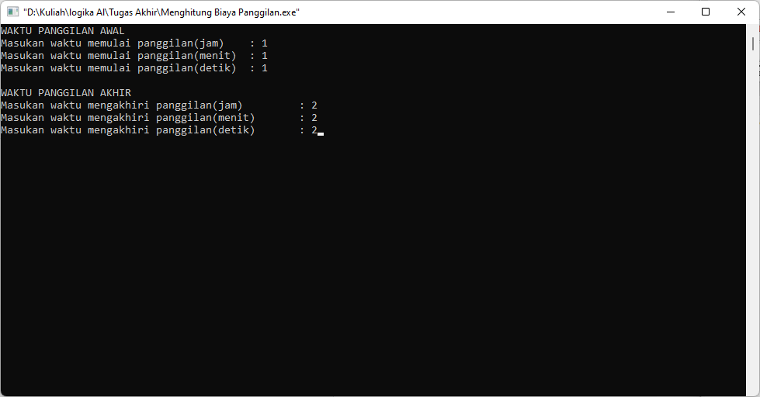

Tampilan Awal

Tampilan diatas adalah tampilan dimana program akan dijalankan untuk pertama kali, program memiliki 6 input nilai yang akan di hitung. Tiap tiap input untuk menentukan berapa lama kita menelepon.

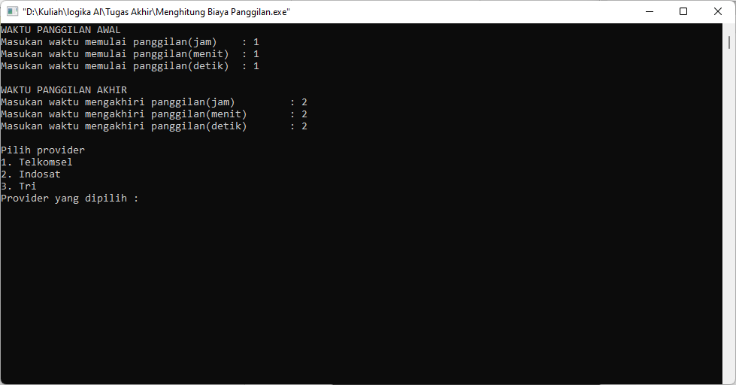

Menu Provider

Saat user seleasi mengisi waktu pangilan. User akan diarahkakn ke menu provider pemilihan provider. Kemudian user dapat memasukkan angka 1 untuk memilih Telkomsel, angka 2 untuk memilih Indosat dan angka 3 untuk Tri. Selanjutnya program akan mengitung biaya pangilan berdasarakan Provider yang dipilih **.**

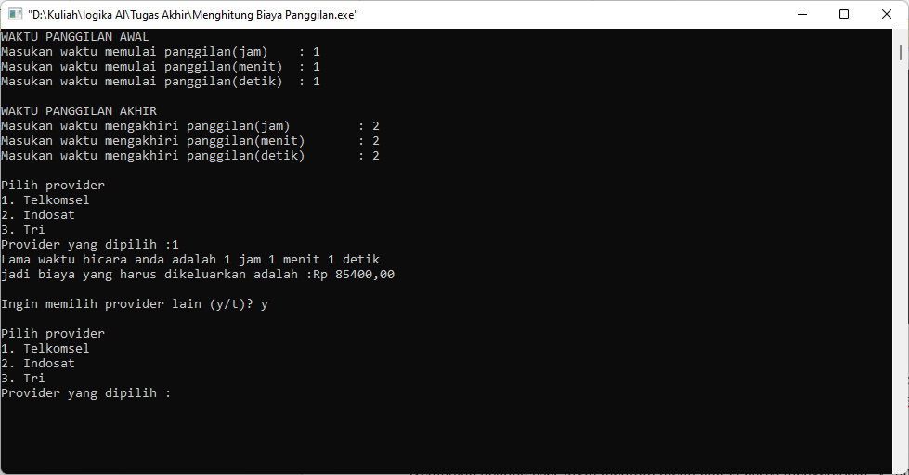

Kemudian apabila user ingin memilih menu lain ia harus mengetikkan ‘y’ untuk memilih menu lain.

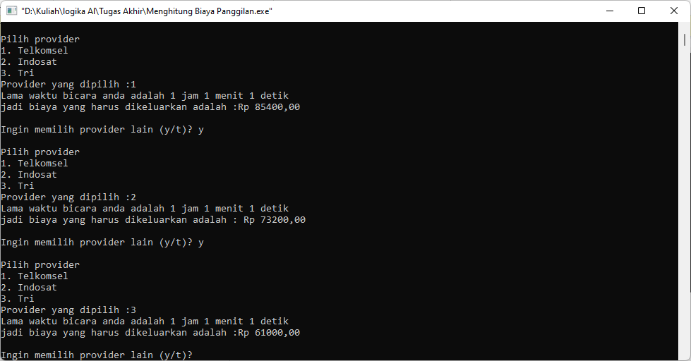



Lakukan hal yang sama untuk menu provider yang lainnya.

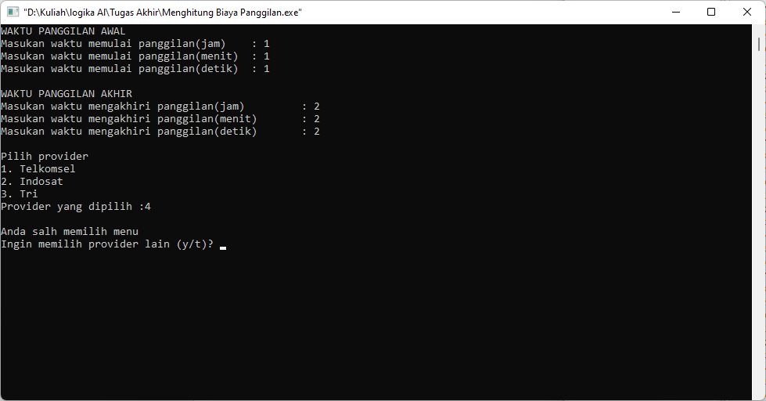Jika user memsaukan angka yang tidak ada di menu akan muncul seperti diatas dan user dapat memilih provider Kembali.

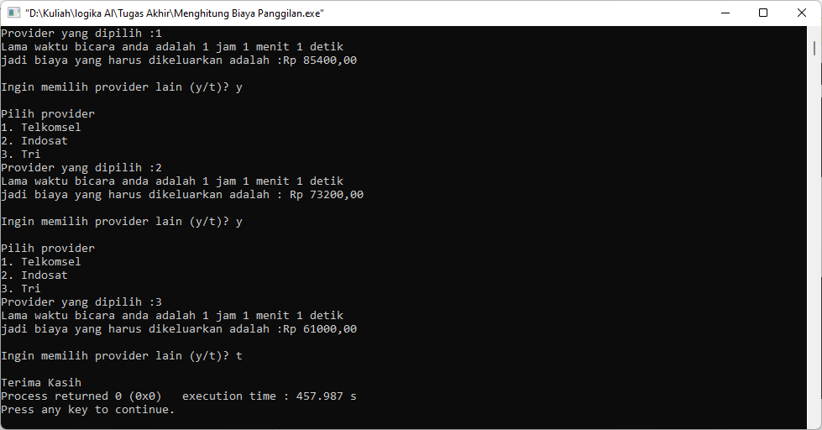

Apabila user tidak akan memilih menu lain ketikkan **t** .

Dan program akan berakhir.

**Kode Program**

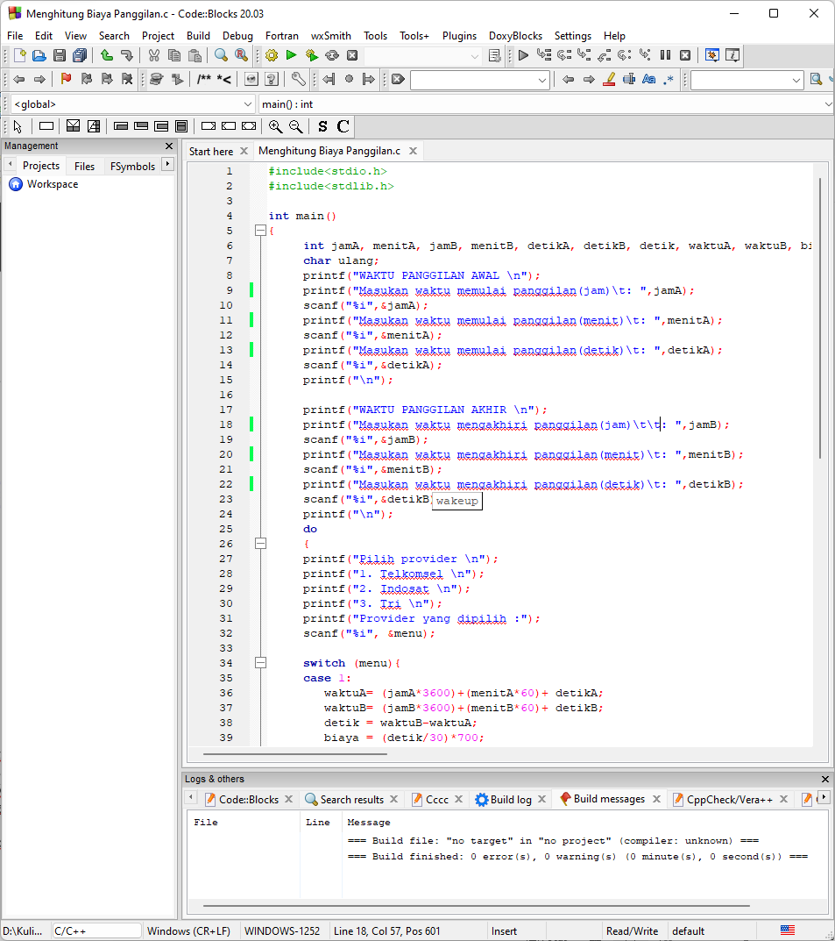

Di awal kode program saya mengimpor library Input-Output dengan perintah **#include<stdio.h>** dilanjutkan dengan mengimpor library pembanding dan operasi konversi dengan perintah **#include<stdlib.h>**. Kemudian saya mendeklarasikan beberapa variable dengan tipe data berbeda, yakni **jamA, menitA, jamB, menitB, detikA, detikB, detik, waktuA, waktuB, biaya, menu** dengan tipe data integer dan **ulang dengan tipe data char**. Variabel **jamA, menitA, jamB, menitB, detikA, detikB, detik,** akan menampung waktu menelpon yang diinput user. Lalu **waktuA, waktuB** , akan menampung berapa lama waktu menelpon, kemudian **biaya untuk menampung setiap biaya pulsa per detik dari setiap provider**. Sedangkan variabel **ulang** menampung karakter yang akan dipakai untuk kembali ke menu.

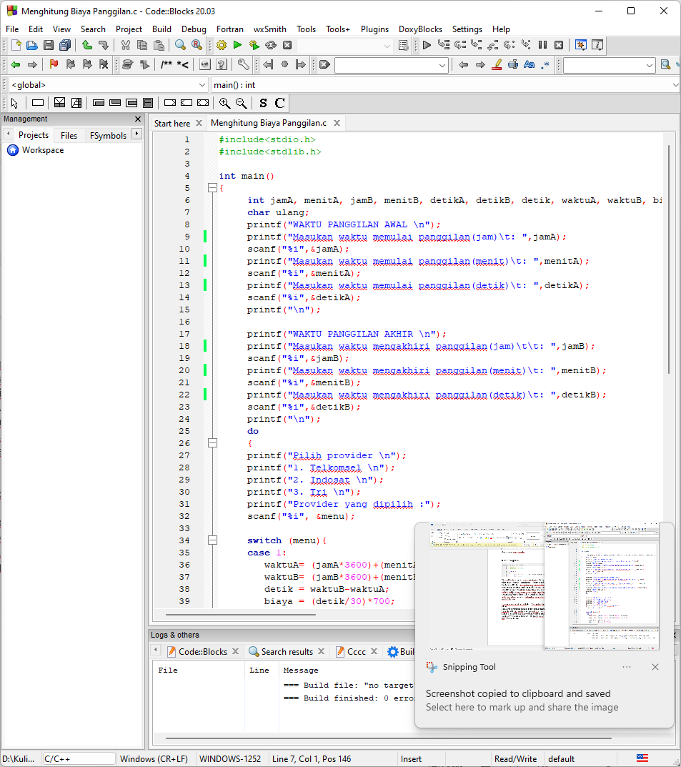

Pada awal program terdapat **printf**untuk menampilkan pertanyaan berapa lama waktu panggilan. Kemudian user diminta memasukkan lama waktu yang berlangsung selama menelepon oleh perintah **scanf**. Pilihan user ini di tampung ke dalam variabel **jamA, menitA, jamB, menitB, detikA, detikB.**

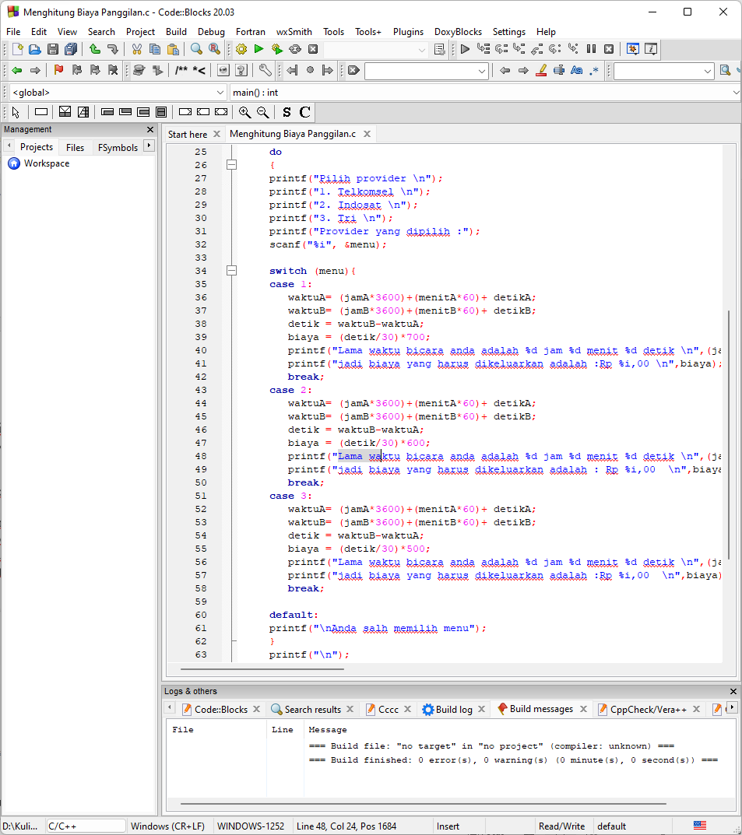

Selanjutnya terdapat perintah **do {**. Merupakan tanda bahwa kita masuk ke sebuah perulangan **do while**.

Selanjutnya terdapat perintah **printf**untuk menampilkan daftar menu. Kemudian user diminta memilih salah satu angka menu yang dibaca oleh perintah **scanf**.Pilihan user ini di tampung ke dalam variabel **menu** untuk kemudian masuk ke pemeriksaan kondisi **switch case** .

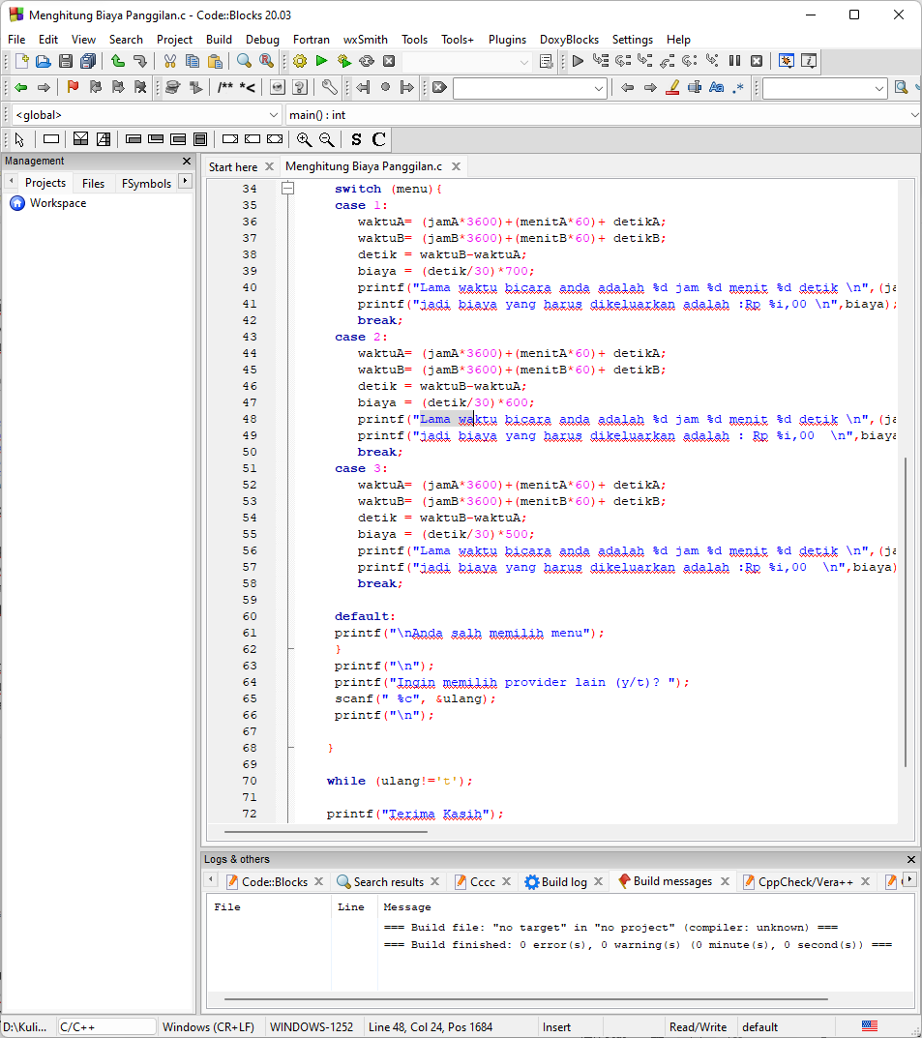

Untuk setiap pilihan menu, akan menjalakan program pada setiap block **case**.

Pilihan user akan menjalankan program pada setiap **case** yang dipilih. Selanjutnya Data yang telah di tampung ke dalam variabel **jamA, menitA, jamB, menitB, detikA, detikB.**Kemudian akan di masukkan ke penjumlahan dan menjadi variable **waktuA, waktuB dilanjutkan dengan mengurangi** variable **waktuA, waktuB agar menjadi variable detik**. Selanjutnya variable **detik** akan dibagi 30 dan dikali dengan biaya pangilan dari setiap provider yang dipilih.

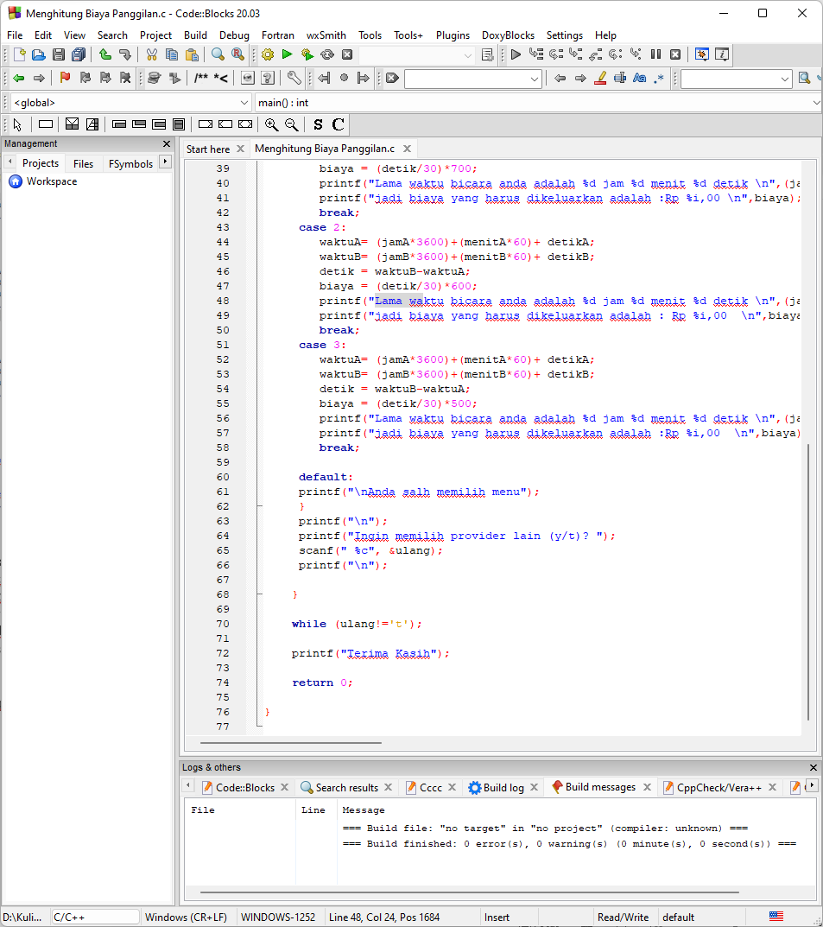

Kondisi **default** akan di eksekusi jika user menginput angka di luar 1 – 3 dari pilihan provider yang tersedia.

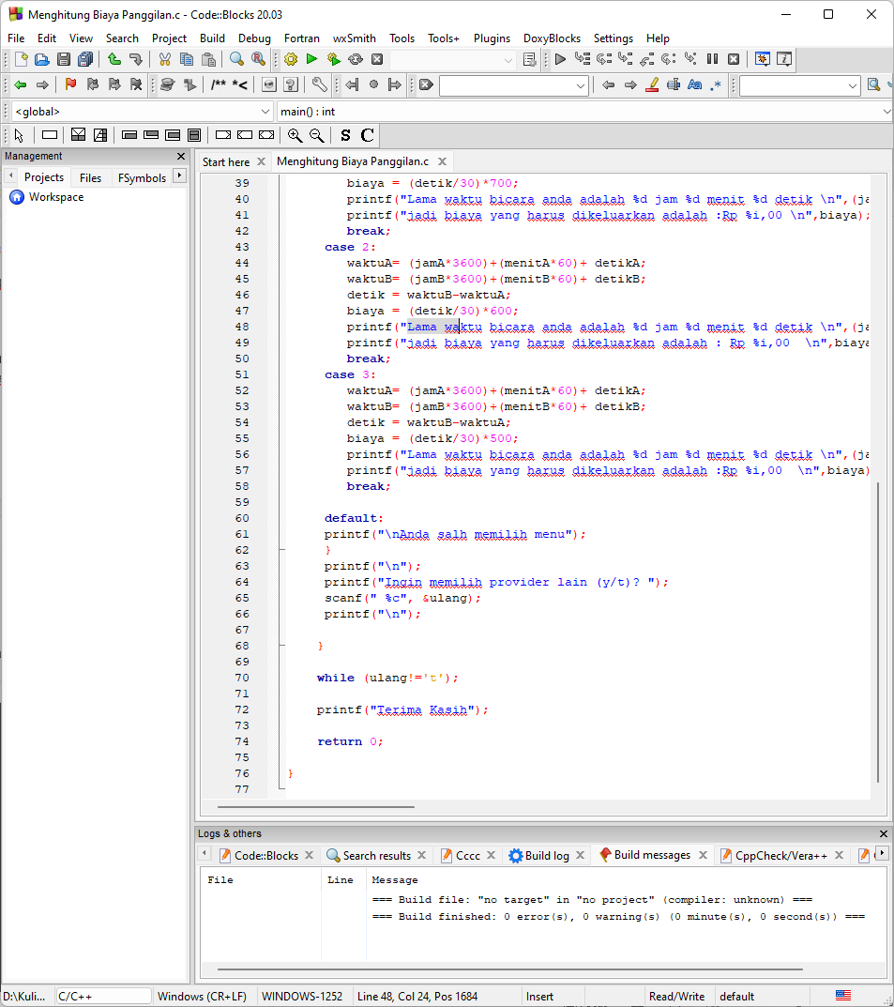

Terdapat perintah **scanf (“%c”, &ulang)**. Inilah proses input yang dipakai menentukan apakah menu kembali tampil atau tidak. Perintah **scanf**ini menjadi kunci agar perulangan **do while** bisa berakhir.



Kondisi akhir perulangan adalah **(ulang!= ‘t’)**, yang artinya jika variabel **ulang** tidak di input karakter ‘**t**‘, maka perulangan **do while** akan terus di proses.